モバイルオートメーション向けのリモートI/O拡張
B&RはX90コントローラとI/Oシステムを拡張
新しいX90 CANバス･コントローラによって、B&Rはリモートなセンサとアクチュエータが作業装置への接続を易しくできるようにしました。拡張が容易なX90コントロールとI/Oシステムは、建設、農業、商業用車両に対するオートメーション・コンセプトを効率的に実施できます。B&Rのテクノロジー・プラットフォームをベースとして、お客様は包括的な解決法の利益を得られます。
いろいろな使い方の可能性
標準化されたCANopenインターフェースと多機能I/Oチャンネルは、X90バス･コントローラを非常に汎用性にします。機能はすべて、B&RのAutomation Studio開発環境を使用し、制御アプリケーションの中に設定されています。
過酷な環境に向けて
X90ファミリーの製品すべては、作業装置内での厳しい使用状態に向けて設計されています。-40°C～+85 °C（筺体表面）までの温度下でも運転が可能であり、振動や50ｇまでの衝撃、塩分、紫外線、油分に対する耐性もあります。筺体はIP69K保護を提供します。

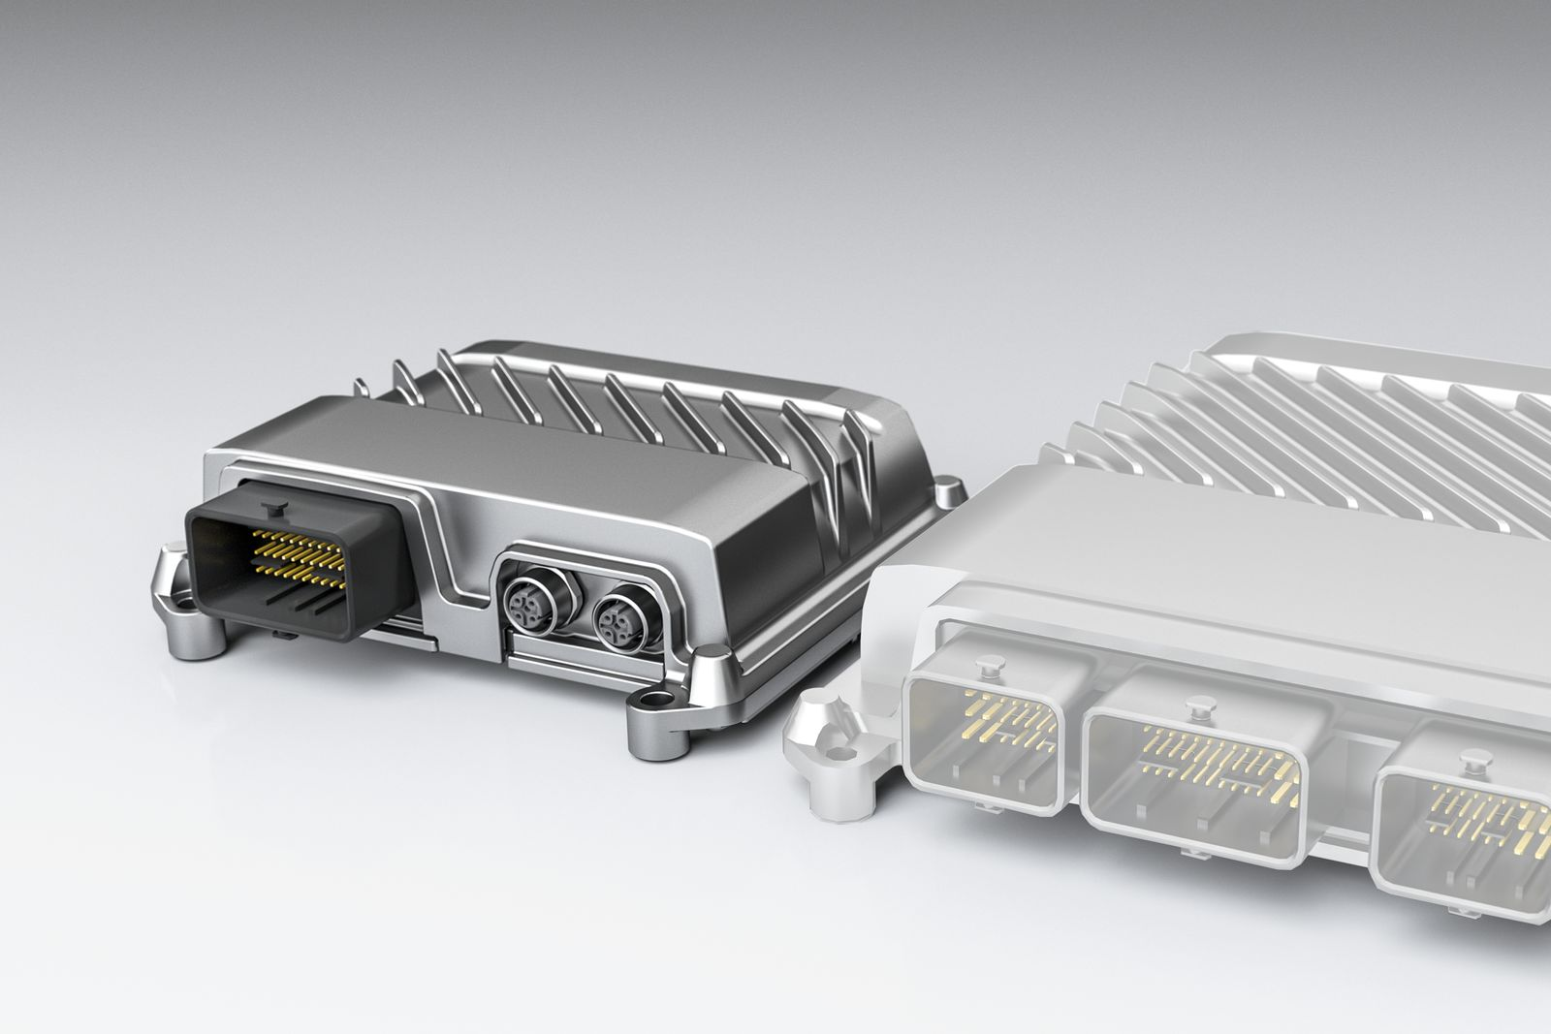
B&RはX90コントロールとI/Oシステムを拡張し、可動装置にリモートなセンサとアクチュエータを接続させるI/Oモジュールを組み込ませています。

B&Rについて
ABBグループの一員であるB&Rは、オーストリアに本社を置く産業オートメーションのグローバルリーダーです。 B&Rは、最先端のテクノロジーと先進的なエンジニアリングを組み合わせ、あらゆる産業のお客様に、マシンおよびファクトリーオートメーション、モーションコントロール、HMI、統合型安全技術など、トータルソリューションを提供しています。OPC UA、POWERLINK、openSAFETYなどのIIoT通信規格やAutomation Studioソフトウェアにより、B&Rは常にオートメーションエンジニアリングの未来を再定義しています。よりいっそうの工程簡素化と、お客様の期待を超えたいというコミットメントに支えられ、B&Rは産業オートメーションの最前線を走り続けています。
より詳細な情報については、www.br-automation.com/ja をご覧ください。

